

PANEVĖŽIO MIESTO SAVIVALDYBĖS ADMINISTRACIJOS

VIEŠŲJŲ PIRKIMŲ SKYRIUS

Siunčiama per CVP IS

Nr. IS – 1926 (26.3)
2025-04-07

DĖL SUPAPRASTINTO PIRKIMO „DVIRAČIŲ TAKO NUO J. JANONIO G. LINK BERČIŪNŲ GYVENVIETĖS ĮRENGIMO RANGOS DARBAI“, VYKDOMO ATVIRO KONKURSO BŪDU, PIRKIMO SĄLYGŲ PAAIŠKINIMO

Viešųjų pirkimų komisija, atsakydama į pirkimo dalyvių paklausimus dėl supaprastinto pirkimo „Dviračių tako nuo J. Janonio g. link Berčiūnų gyvenvietės įrengimo rangos darbai“, vykdomo atviro konkurso būdu, sąlygų, paaiškina:

1 Klausimas. „AIŠKINAMASIS. RAŠTAS SUSISIEKIMO DALIS. 9. Gamtos apsauga
„Įrengiant taką atliekų nesusidarys, šalinamas vienas medis ir 0,1034 ha vidutinio tankumo krūmų. Augalinis gruntas panaudojamas tvirtinant plotus, apsėjant žolių sėklomis.“

DARBŲ KIEKIŲ ŽINIARAŠTIS SUSISIEKIMO DALIS
PARUOŠIAMIEJI. ŽEMĖS DARBAI

Patikslinkite prašau kuo vadovautis. Aiškinamajame rašte krūmų kirtimas 0,1031 ha, darbų kiekių žiniaraštyje 12,6 ha. Krūmai bus išvežami, ar sudedami į krūvas, smulkinami ir t.t.?“
Atsakymas. 12,6 ha. Projekto Aiškinamasis raštas bus patikslintas iki rangos sutarties pasirašymo. Rangovas turi įsivertinti krūmų išvežimą (iškrovimą) į Užsakovo nurodytą vietą Panevėžio mieste.

2 Klausimas. „Kiek bus šalinama medžių, 1 ar 3 vnt. Nupjauti medžiai ir kelmai bus išvežami ar sandėliuojami nurodytoje vietoje?“
Atsakymas. Informuojame, kad bus kertami 3 medžiai. Rangovas turi įsivertinti medžių ir/ar kelmų išvežimą (iškrovimą) į Užsakovo nurodytą vietą Panevėžio mieste.
3 Klausimas. „Kokiu būdu bus genėjamos 114 vnt. medžių šakos. Šakos smulkinamos, išvežamos, ar sandėliuojamos nurodytoje vietoje?“
Atsakymas. Genėjimo būdą parenka Rangovas. Rangovas turi įsivertinti šakų išvežimą (iškrovimą) į Užsakovo nurodytą vietą Panevėžio mieste.

4 Klausimas. „Ar yra leidimas medžiams šalinti?“
Atsakymas. Paaiškiname, kad saugotinų medžių šalinimas nenumatomas, leidimas nereikalingas.

5 Klausimas. „Ar reikia įsivertinti medžių atkuriamąją vertę, jeigu taip, prašau pateikti sumą?“
Atsakymas. Informuojame, kad medžių atkuriamosios vertės Rangovui vertintis nereikia.

6 Klausimas. „Pirkimo dokumentuose pateiktame Projekto „Darbų kiekių žiniaraščio“ skyriuje VI Eismo saugumo priemonės punkte 1 nurodyta „Apsauginės dviračių tvorelės įrengimo“ kiekis (m) 516, o Projekto brėžinyje „Tako nužymėjimas ir dangų planas. Eismo organizavimas“ (Nr. P/24287-R-SPP-SD.B-02) sudėjus pažymėtų apsauginių pėsčiųjų tvorelių įrengimo vietų matmenis (L-160 m ir L- 4 m) gaunasi 164 m. Prašome patikslinti pirkimo dokumentus nurodant tikslų apsauginės dviračių tvorelės įrengimo kiekį.“
Atsakymas. Patiksliname įrengiamos tvorelės ir jų kiekius: I tipo – 512 m. Nuo Pk 13+60 iki Pk 15+10 ir nuo Pk 15+30 iki Pk 16+80 (žiūrėti brėžinius „SD planas“) ir II tipo - 4 m. (ašis „A1“ Pk 0+60 ties sankryža su J. Janonio gatve).

7 Klausimas. „Taip pat prašome patikslinti aukščiau nurodyto Projekto brėžinį, pateikiant Sutartiniuose žymėjimuose apsauginės dviračių tvorelės žymėjimą.“
Atsakymas. Pateikiame papildytą Brėžinį (pridedama „SD planas“).

8 Klausimas. „Pirkimo dokumentuose pateikto Projekto „Techninės specifikacijos“ VIII skyriuje Įrenginiai nurodyta Apsauginės tvorelės vizualizacija, tačiau nepateikta šiam statybos produktui taikoma techninė specifikacija (pvz. metalinio profilio matmenys, cinko storis, RAL spalva, pamato brėžinys ir pan.), prašome patikslinti pirkimo dokumentus, nurodant apsauginės tvorelės techninę specifikaciją.“
Atsakymas. Patiksliname techninę specifikaciją:

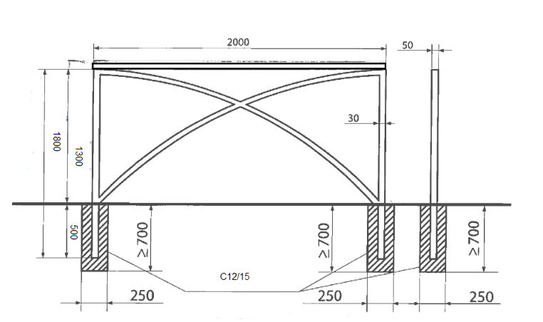 | I tipo  Aukštis me mažiau kaip 1300mm;  Ilgis -2000mm;  Metalinio profilio matmenys 50x30x1,5mm;  Cinko storis ne mažiau kaip 80 µg;  spalva- antracito,  konkrečią RAL derinti su statytoju pagal I etape įrengtos tvorelės spalvą.  L-512m
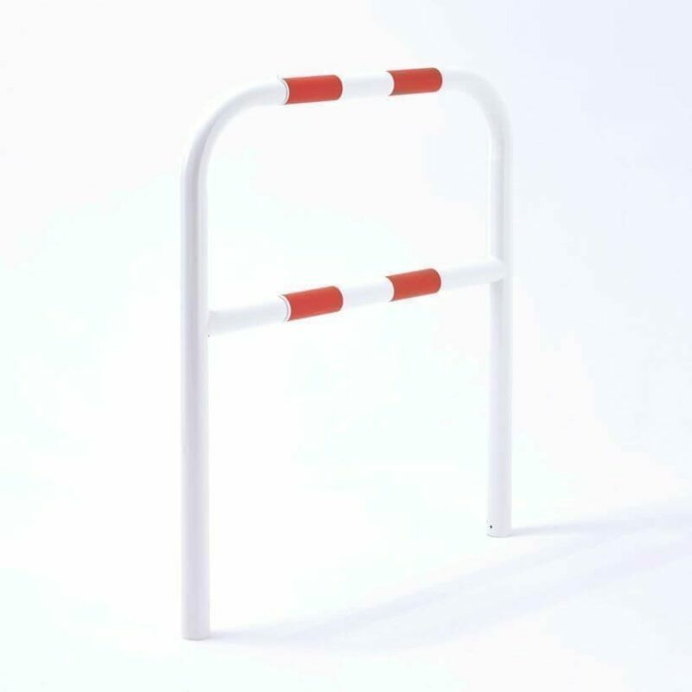 | II tipo  Aukštis me mažiau kaip 1000mm;  Ilgis – 2x 2000mm;  Metalinio profilio matmenys  ∅60mm;  spalva- kontrastinga raudona – balta ( dviratininkų apsaugai nuo išvažiavimo į gatvę.  įbetonavimo gylis- pagal pasirinkto gaminio specifikaciją  L-4m

9 Klausimas. „Atkreipiame dėmesį, kad Projekto „Techninės specifikacijos“ VIII skyriuje Įrenginiai nurodytas Apsauginės tvorelės aukštis yra 1300 mm, o Projekto brėžinyje „Dangos konstrukcijos skersiniai profiliai ir pjūviai. Poilsio aikštelių schema“ (Nr. P/24287-R-SPP-SD.B-05) atitinkamai H-1,00 m. Prašome patikslinti pirkimo dokumentus, nurodant, koks yra pėsčiųjų apsauginės tvorelės aukštis.“
Atsakymas. I tipo tvorelės aukštis 1300 mm (parenkamas pagal Dviračių ir pėsčiųjų eismo infrastruktūros planavimo ir projektavimo taisyklių, patvirtintų Lietuvos Respublikos susisiekimo ministro 2024 m. lapkričio 26 d. įsakymu Nr. 3-415 „Dėl Dviračių ir pėsčiųjų eismo infrastruktūros planavimo ir projektavimo taisyklių patvirtinimo“, 291 punktą). Pridedami pataisyti brėžiniai (žr. Skersinis).

10 Klausimas. „Prašome patikslinti Projekto brėžinį „Dangos konstrukcijos skersiniai profiliai ir pjūviai. Poilsio aikštelių schema“ (Nr. P/24287-R-SPP-SD.B-05), nurodant projektuojamų apšvietimo atramų ir pėsčiųjų apsauginių tvorelių atstumus iki tako dangos konstrukcijos, ten kur toje pačioje tako pusėje įrengiamos ir apšvietimo atramos ir pėsčiųjų apsauginės tvorelės.“
Atsakymas. Tvorelė statoma 0,5m nuo dviračių tako krašto. Apšvietimo atramos statomos kaip nurodyta EA dalyje, vadovaujantis elektros įrenginių įrengimo taisyklėmis, ir STR 2.06.04:2014 30p. reikalavimais dėl saugos zonos, 0,8m nuo dviračių tako krašto.

Patikslinta informacija paskelbta CVP IS sistemoje.

PRIDEDAMA:
- SD planas;
- Skersinis.

Viešųjų pirkimų skyriaus vedėja Jolanta Valužienė

Originalas nebus siunčiamas

Ieva Adomėnienė, tel. +370 45 501 338, el. p. ieva.adomeniene@panevezys.lt

Priedas

SD PLANAS
pridedama pdf formatu

SKERSINIS
pridedama pdf formatu

